2008—2017年国内BIM技术研究热点与演进趋势
崔庆宏¹，王广斌²，刘潇³，曹冬平²，路浩²
（1.青岛理工大学管理工程学院，山东青岛 266520；2.同济大学经济与管理学院，上海 200092；3.青岛腾远设计事务所有限公司，山东青岛 266000）
摘要：以2008~2017年间CNKI数据库中10本代表性期刊作为数据源，将发表在上述期刊的698篇BIM技术学术论文作为样本，基于文献计量的研究方法并且采用VOSviewer和CiteSpace V两种软件工具进行研究热点与演进趋势分析。研究结果表明信息化、项目管理、深化设计与高层建筑等是国内BIM技术研究的主要热点，演进趋势则沿着管理、功能与应用领域、技术集成3条主线，以期为该领域的后续理论研究与实践应用提供参考和借鉴。
关键词：BIM技术；研究热点；演进趋势；VOSviewer；CiteSpace V
中图分类号：F293.1 文献标识码：A
The Research Hotspots and Evolution Trends of BIM Technology in China from 2008 to 2017
Cui Qinghong¹, Wang Guangbin², Liu Xiao³, Cao Dongping², Lu Hao²
（1.School of Management Engineering, Qingdao University of Technology, Qingdao 266520, China; 2. School of Economics and Management, Tongji University, Shanghai 200092, China; 3. Qingdao Tengyuan Design Institute Co., Ltd., Qingdao 266000, China）
Abstract: Data sources of this paper are 698 articles about BIM technology from 2008 to 2017, which come from 10 representative journals in CNKI database. Based on the bibliometric method, research hotspots and evolution trends of BIM technology in the last 10 years are analyzed by using VOSviewer and CiteSpace V. The research results show that informatization, project management, detailed design and tall building are main research hotspots of BIM technology; besides, the evolution trends can be divided into 3 main lines, which are management, functions and application fields, and integration of technologies, which could provide recommendations and references for the future theoretical research and practical application in this field.
Key words: BIM technology; Research hotspot; Evolution trend; VOSviewer; CiteSpace V

工程建设活动长期受到设计错误频出、进度拖延明显、生产效率低下等问题的困扰，BIM（Building Information Modeling）技术已越来越被视作解决行业生产特性根源问题、进而提升工程项目绩效的重要潜在手段^{[1]}。它是一种用于产生、交流与分析建筑模型的模型化技术与成套的相关流程，建筑模型（Building models）是它创建与应用的对象^{[2]}。近年来，BIM技术受到了学者、设计与施工等建筑业相关从业者越来越广泛的关注，并一直是国内外工程管理理论研究领域和实践发展的焦点之一^{[3]}。对国内相关研究的回顾与分析，有助于及时了解与跟踪BIM技术研究热点与动态，更好地把握研究脉络以及演进过程。本文选取CNKI数据库中的《施工技术》、《建筑经济》、《工程管理学报》、《建筑技术》、《工业建筑》、《土木工程与管理学报》、《图学学报》、《建筑科学》、《科技管理研究》与《建筑学报》10本代表性期刊作为数据来源，以2008—2017年间发表在上述期刊的BIM技术学术论文作为研究对象，采用文献计量学的研究方法并且应用VOSviewer、CiteSpace V两种软件工具对其进行文献计量、研究热点与演进趋势分析，以期为该领域的后续理论研究与实践应用提供参考和借鉴。
1 数据来源、研究方法与分析工具
数据来源的获取采用两阶段的检索过程：第一阶段对中国知网数据库中关于BIM技术的学术论文进行检索：时间界限设定2008—2017近10年间，以“BIM技术”或者“建筑信息模型”或者“BIM”为关键词进行高级检索，以了解BIM技术相关文献的整体情况，并识别主要来源期刊。第二阶段根据检索结果中不同期刊的检索情况、发文数量及其所在的学科领域，选定建筑科学、工程管理等相关领域的10本代表性期刊：《施工技术》、《建筑经济》、《工程管理学报》、《建筑技术》、《工业建筑》、《图学学报》、《土木工程与管理学报》、《建筑科学》、《建筑学报》、《科技管理研究》作为数据来源，以发表在上述期刊中的学术论文作为研究对象。
文献计量学是借助文献的各种特征数量，采用数学和统计学的方法来指出、评价和预测科学技术的现状和发展趋势的学科，是识别作者、文献以及它们之间相互关系的有效工具，常被用来分析某一学科领域知识的研究现状、热点方向与演化趋势，学术研究者与所在机构间的合作关系等^{[4]}。本文应用文献计量学中的共词分析、引文分析、合著分析等相关研究方法^{[5]}对近10年国内BIM技术研究进行回顾与演进分析。本文使用VOSviewer和CiteSpace V两款软件工具，其中VOSviewer用于绘制文献作者间的合作网络关系、关键词共现知识图谱与研究热点分析，CiteSpace V软件则用来进行机构合作关系网络、BIM技术研究演进知识图谱的绘制与分析。
2 文献计量分析
2.1 历年发文数量
以“BIM技术”、“建筑信息模型”或者“BIM”为关键词对上述10本期刊发表在2008—2017年间的学术论文进行检索，排除目录信息、会议通知等，得到的历年发文数量统计结果如表1所示。由表中的历年发文数量合计来看，对于BIM技术研究的论文数量基本呈现逐年递增的趋势。
表1 10本期刊的历年数量（2008—2017年）
期刊名称 | 数量 | 2008 | 2009 | 2010 | 2011 | 2012 | 2013 | 2014 | 2015 | 2016 | 2017
《施工技术》 | 263 | 2 | 2 | — | 2 | 11 | 16 | 36 | 52 | 63 | 79
《建筑经济》 | 119 | 1 | 1 | 1 | 5 | 7 | 12 | 15 | 23 | 27 | 27
《工程管理学报》 | 99 | — | — | 2 | 2 | 9 | 3 | 12 | 14 | 25 | 32
《建筑技术》 | 97 | — | — | — | 2 | 3 | 15 | 7 | 12 | 35 | 23
《工业建筑》 | 28 | — | 1 | 1 | 1 | 6 | 2 | 3 | 3 | 6 | 5
《土木工程与管理学报》 | 25 | — | — | — | — | — | 3 | 2 | 3 | 6 | 11
《图学学报》 | 24 | — | — | — | — | — | 2 | 1 | 5 | 6 | 10
《建筑科学》 | 19 | — | 1 | 2 | — | 2 | 2 | 2 | 3 | 3 | 4
《科技管理研究》 | 13 | — | 1 | — | — | 1 | 1 | — | 2 | 4 | 4
《建筑学报》 | 11 | 1 | 2 | — | 1 | — | — | 5 | — | — | 2
合计 | 698 | 4 | 8 | 6 | 13 | 39 | 56 | 83 | 117 | 175 | 197
2.2 发文作者机构及合作关系
国内BIM技术研究作者的单位大致可以划分为高校与企业两种类型，其中2008—2017年间CNKI数据库中总发文数量最多的高校分别是同济大学（152篇）、清华大学（89篇）、重庆大学（64篇）和西安建筑科技大学（63篇）。本文所选定10本期刊中发文数量最多的大学是重庆大学（28篇），其次是同济大学（23篇）、南京工业大学（16篇）、华中科技大学（15篇）、清华大学（15篇）、天津大学（15篇），发文量排名前12位的各高校及其具体数量如表2所示。
表2 发文量排名前12位的高校
序号 | 机构名称 | 目标期刊发文数量 | 总发文量
1 | 重庆大学 | 28 | 64
2 | 同济大学 | 23 | 152
3 | 南京工业大学 | 16 | 59
4 | 华中科技大学 | 15 | 48
5 | 清华大学 | 15 | 89
6 | 天津大学 | 15 | 50
7 | 山东建筑大学 | 14 | 33
8 | 东北财经大学 | 14 | 27
9 | 大连理工大学 | 14 | 30
10 | 西安建筑科技大学 | 12 | 63
11 | 北京建筑大学 | 12 | 52
12 | 上海交通大学 | 9 | 33
在对目标期刊发文数量进行统计的过程中，以论文的第一作者单位进行计算并合并，若第一作者所在机构有多个，则按其所在的第一机构进行统计，发文量排名前10位的企业也采用上述统计方式。2008—2017年间CNKI数据库中总发文数量最多的企业是中国建筑科学研究院（89篇），其次是中建三局集团有限公司（50篇）和上海建科工程咨询有限公司（45篇）。在10本期刊中发文数量最多的企业是中建三局集团有限公司（45篇）、其次是北京建工集团有限责任公司（45篇）、北京六建集团有限责任公司（45篇），各企业的具体发文数量如表3所示。
表3 发文量排名前10位的企业
序号 | 机构名称 | 目标期刊发文数量 | 总发文量
1 | 中建三局集团有限公司 | 21 | 50
2 | 北京建工集团有限责任公司 | 15 | 27
3 | 北京六建集团有限责任公司 | 12 | 16
4 | 上海建科工程咨询有限公司 | 10 | 45
5 | 中建三局第二建设工程有限责任公司 | 9 | 18
6 | 中国建筑股份有限公司 | 7 | 39
7 | 中国建筑第八工程局有限公司天津分公司 | 6 | 10
8 | 中国建筑科学研究院 | 5 | 89
9 | 中建三局第一建设工程有限责任公司 | 5 | 31
10 | 北京市建筑工程研究院有限责任公司 | 4 | 15
使用CiteSpace V软件对文献作者机构的合作网络关系作进一步的分析（如图1所示），得出作者机构的合作网络分布较为分散，但呈现出高校与企业紧密联系的特点，其中较为明显的校企合作的机构组团有“清华大学建设管理系-中国建筑股份有限公司”、“上海建工集团股份有限公司-同济大学经济与管理学院-上海建科工程咨询有限公司-同济大学土木工程学院”、“北京建工集团股份有限公司-北京六建集团有限责任公司-北京六建建筑技术研究院-北京建筑大学”、 “武汉理工大学建筑与土木工程学院-中建三局第一建设工程有限责任公司”。

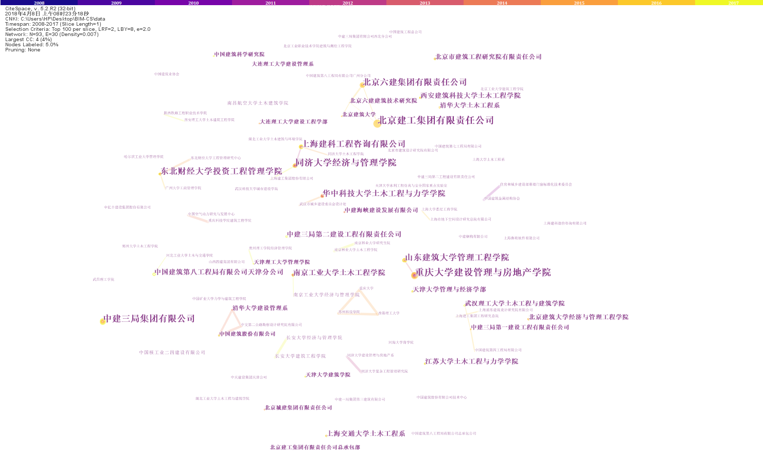
图1 机构合作关系网络知识图谱
2.3 高被引论文
论文被引频次的高低在一定程度上可以体现其影响程度及其在学术交流中的作用和地位，而高被引论文具有被引频次相对较高、被引周期相对较长的特点^{[6]}。本文对2008—2017年间10本代表性期刊中关于BIM技术被引频次排名前10位的文献信息统计如表4所示。
表4 被引频次排名前10位的文献信息
序号 | 作者 | 篇名 | 期刊 | 所在机构 | 发表年份 | 被引次数
1 | 何清华，钱丽丽，段运峰，等 | BIM在国内外应用的现状及障碍研究 | 工程管理学报 | 同济大学建设管理与房地产系 | 2012 | 579
2 | 张建平，李丁，林佳瑞，等 | BIM在工程施工中的应用 | 施工技术 | 清华大学土木工程系 | 2012 | 473
3 | 李恒，郭红领，黄霆，等 | BIM在建设项目中应用模式研究 | 工程管理学报 | 香港理工大学建筑及房地产学系 | 2010 | 195
4 | 张建平，范喆，王阳利，等 | 基于4D-BIM的施工资源动态管理与成本实时监控 | 施工技术 | 清华大学土木工程系 | 2011 | 192
5 | 张建新 | 建筑信息模型在我国工程设计行业中应用障碍研究 | 工程管理学报 | 东北财经大学投资工程管理学院 | 2010 | 191
6 | 张树捷 | BIM在工程造价管理中的应用研究 | 建筑经济 | 东北财经大学研究生院 | 2012 | 181
7 | 赵彬，王友群，牛博生 | 基于BIM的4D虚拟建造技术在工程项目进度管理中的应用 | 建筑经济 | 重庆大学建设管理与房地产学院 | 2011 | 174
8 | 龙文志 | 建筑业应尽快推行建筑信息模型(BIM)技术 | 建筑技术 | 住房和城乡建设部幕墙门窗标准化技术委员会 | 2011 | 164
9 | 李勇，管昌生 | 基于BIM技术的工程项目信息管理模式与策略 | 工程管理学报 | 武汉理工大学 | 2012 | 153
10 | 张春霞 | BIM技术在我国建筑行业的应用现状及发展障碍研究 | 建筑经济 | 上海师范大学建筑工程学院 | 2011 | 140
上述高被引论文的研究内容可以划分为3个主要方面：（1）BIM技术应用障碍。张建新^{[7]}对建筑信息模型在工程设计行业应用的障碍进行深入分析。张春霞^{[8]}则从设计方、业主、专业软件公司、政府有关机构与科研院校等方面对BIM技术在我国的应用发展障碍进行了分析。何清华等^{[9]}从建筑行业的角度分析得出主要应用障碍包括由于缺乏较完善的应用标准、责任界限不明导致推广BIM应用大环境尚不成熟，项目运作缺少统筹管理与协同设计，项目全寿命期各阶段的有效管理集成依然缺乏，综合应用模式还需进一步推进。（2）基于BIM技术的具体应用。李恒等^{[10]}将BIM在建设项目中的应用模式划分为设计方驱动、承建商驱动与建设单位驱动3种，从功能和效用对其进行比较得出建设单位驱动模式的效用最大。张建平等^{[11]}综合应用4D-CAD和BIM技术，通过构建4D施工资源信息模型和系统开发，实现施工阶段各种资源的动态管理和工程成本的实时监控。赵彬等^{[12]}将基于BIM的4D虚拟建造技术应用在工程项目进度管理中，并将其与传统的进度管理方法进行比较与优势挖掘。李勇与管昌生^{[13]}提出了基于BIM技术的目标式工程项目信息管理模式，为实现建设项目管理信息化与改善行业效率提供参考。由于BIM技术在数据存储、调用上具有高效性的特点，张树捷^{[14]}对BIM技术在工程造价管理中的应用进行研究并对发展趋势进行了分析。张建平等^{[15]}将BIM与4D技术相结合构建了建筑施工建模系统与项目管理软件，经过多个项目的成功实践将其应用拓展到桥梁、高速公路和设备安装工程。（3）BIM技术推进对策。龙文志^{[16]}在分析BIM的概念、多维工程信息模型和设计核心理念的基础上，强调BIM技术对建筑行业的影响与应用推进。李恒等^{[10]}从建设单位驱动的角度提出推进建议：建设单位督促采用、制定合理的BIM成本和利益分配策略、采用3D技术进行建筑设计、政府应强化宣传力度并进行标准制定。张建新^{[7]}从设计师、设计企业、业主、BIM技术、行业与法律5个方面提出了相应的应用建议。何清华等^{[9]}从BIM应用标准、应用技术与应用管理3个层面提出了BIM推广应用的建议。
2.4 作者合作关系网络
本文所选用的698篇文献经计算共有1 644名作者，为了更好地呈现他们之间的合作关系，使用VOSviewer软件对作者间的合作网络关系作进一步的分析，得出作者合作关系网络知识图谱如图2所示。图中的节点为作者，节点和字体的大小由其权重决定，节点间的连线表示不同作者间的合作关系。图中的作者合作关系整体上呈现分散布局的特点，其中人数最多的作者合作网络聚类是以杨震卿、张晓玲、宋萍萍为核心，共有29名合作作者所构成。
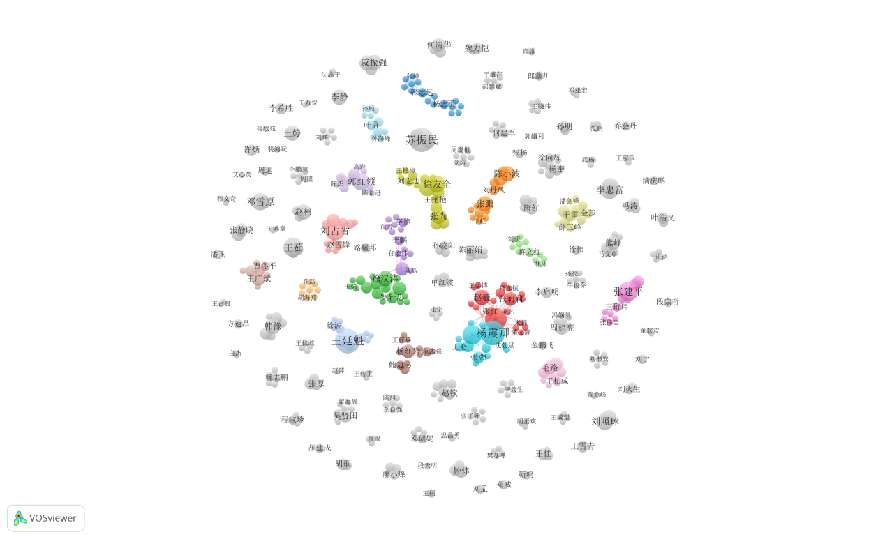
图2 作者合作共现网络知识图谱
3 研究热点与演进
3.1 研究热点
关键词作为论文的核心与精髓，是对文献主题的高度概括和凝练，而对高频关键词的分析常被用来确定研究领域的热点问题^{[17]}。对10本期刊中2007—2018年间的698篇文献进行统计，共有1 361个关键词，其中词频数≥7的关键词共有47个。由于在文献检索时使用“BIM”（266）、“建筑信息模型”（226）或“BIM技术”（61）作为检索词，所以在进行热点分析时不对上述关键词进行分析，并排除了相近词“建筑信息模型(BIM)”（45）与无法体现主题内容的关键词“研究”（7），所剩余的42个高频关键词如表6所示。
表6 词频数≥7的关键词
序号 | 关键词 | 词频数 | 序号 | 关键词 | 词频数 | 序号 | 关键词 | 词频数
1 | 信息化 | 115 | 15 | 设计 | 14 | 29 | 绿色建筑 | 8
2 | 项目管理 | 35 | 16 | 全生命周期 | 12 | 30 | 虚拟施工 | 8
3 | 深化设计 | 31 | 17 | Revit | 11 | 31 | 运维管理 | 8
4 | 高层建筑 | 30 | 18 | 施工管理 | 11 | 32 | 造价管理 | 8
5 | 应用 | 27 | 19 | IFC标准 | 10 | 33 | IFC | 7
6 | 钢结构 | 19 | 20 | 模拟 | 10 | 34 | RFID | 7
7 | 施工技术 | 18 | 21 | IPD | 9 | 35 | 信息管理 | 7
8 | 建筑业 | 17 | 22 | 云计算 | 9 | 36 | 信息集成 | 7
9 | 可视化 | 16 | 23 | 安装 | 9 | 37 | 工程造价 | 7
10 | 碰撞检查 | 16 | 24 | 精益建造 | 9 | 38 | 建筑工业化 | 7
11 | 施工 | 15 | 25 | 精细化管理 | 9 | 39 | 施工企业 | 7
12 | BIM模型 | 14 | 26 | 建模 | 8 | 40 | 施工阶段 | 7
13 | 管理 | 14 | 27 | 成本控制 | 8 | 41 | 桥梁工程 | 7
14 | 装配式建筑 | 14 | 28 | 施工模拟 | 8 | 42 | 碰撞检测 | 7
将关键词出现的最小频次设置为“7”、分析单元设置为“关键词”、分析类型为“共现”、计算方法选取“全计算”的方式，使用VOSviewer软件绘制的关键词共现知识图谱如图3所示。
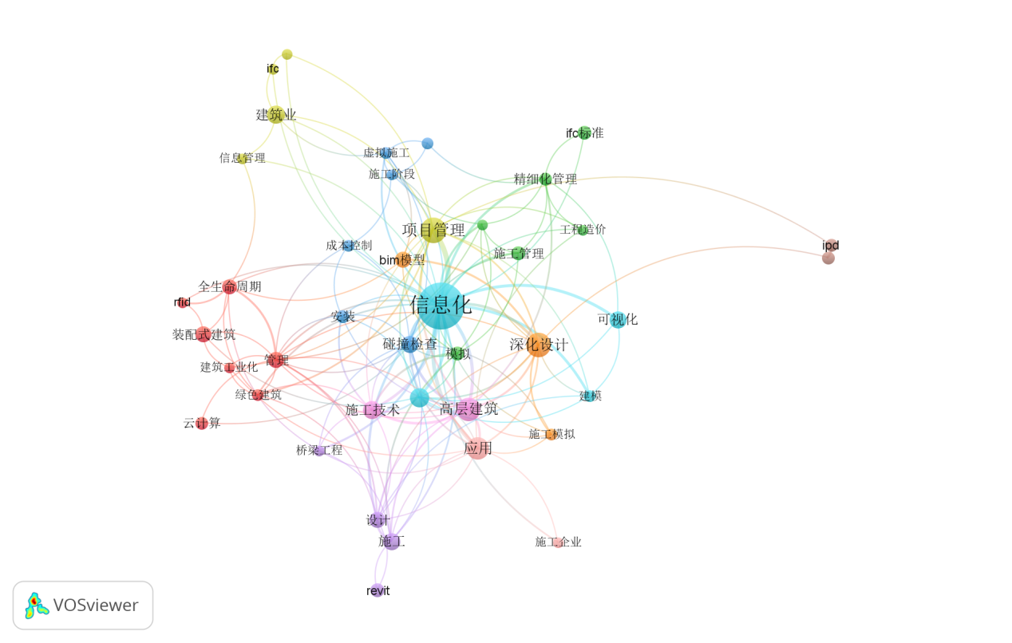
图3高频关键词的共现知识图谱
图中关键词的权重越大，则其对应的字体与节点越大，“信息化”、“项目管理”、“深化设计”与“高层建筑”等关键词是BIM技术相关研究领域的重要热点。（1）信息化。信息化是建筑业发展的重要战略，也是转变发展方式、提质增效、节能减排进行绿色与可持续发展的必然要求，需要进一步从行业、企业与项目不同层面提升信息系统集成应用能力、推进数据共享与兼容水平、促进不同技术间的深度融合与标准制定。BIM技术对建筑业信息化具有重要意义，并且将影响行业各个环节和专业之间的信息集成和协作^{[18]}。（2）项目管理。BIM技术对工程项目管理的影响不仅体现在全寿命周期的管理——即决策阶段的开发管理（Development Management，DM）、实施阶段项目管理（Project Management，PM）与使用阶段的设施管理（Facility Management，FM），还体现在项目管理核心任务——目标控制（投资、进度和质量）与其它主要任务（安全管理、合同管理、信息管理、组织和协调）上^{[19]}。（3）深化设计是承包单位在建设单位提供的施工图或合同图的基础上，对其进行细化、优化和完善，形成各专业的详细施工图纸，同时对各专业设计图纸进行集成、协调、修订与校核，以满足现场施工及管理需要的过程^{[20]}。基于BIM技术的深化设计是通过同一模型实现基于BIM技术的总包管理，在BIM模型中进行三维深化^{[21]}，以达到各专业集成、虚拟建造、碰撞检查、工艺优化与模拟建造过程等效果。（4）高层建筑是BIM技术应用的重要领域，涉及的内容包括钢结构施工安全、消防、主体结构、穿插流水施工、模板工程、管线综合、施工进度管理、幕墙工程与招投标应用等内容，所使用的软件包括Revit、Naviswork、Tekla Structure与Rhino等。
3.2 演进趋势
在上述分析的基础上，使用CiteSpace V软件（控制面板参数中的频次阀值设置为3）对关键词的共现关系采用时区视图的方式绘制知识图谱（如图4所示）。通过进一步地整理与合并，概括出近10年国内BIM技术研究的演进趋势沿着管理、主要功能与应用领域、技术集成3条主线。
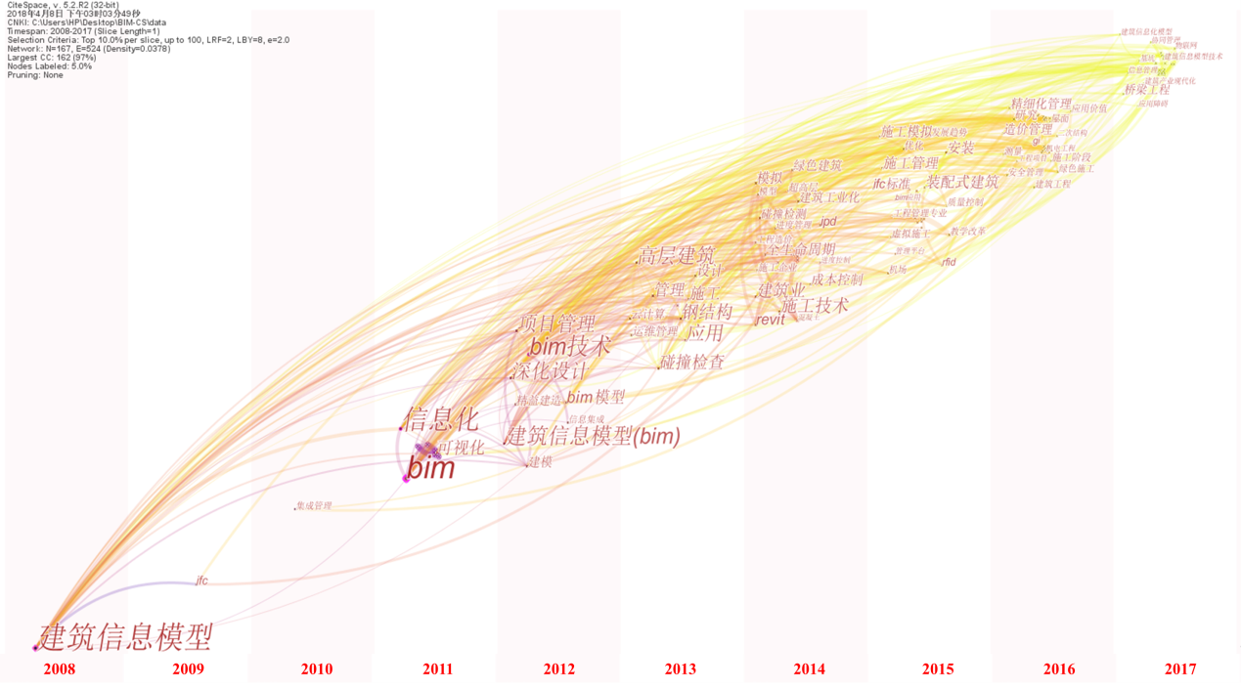
图4 关键词共现的时区视图
（1）管理主线从注重集成管理、项目管理、精细化管理到协同管理。1）集成管理是应用系统论、信息论和控制论的原理，综合考虑项目全周期各阶段的衔接与实施过程中各参与方的动态影响关系，基于信息技术建立以系统整体优化为目标的管理模式^{[22]}。BIM技术作为重要的支撑有助于实现工程项目全过程、多目标与各参与方间的集成化管理，在节约时间与成本的同时还有助于提高项目管理的效率与效力。2）在项目管理方面，已有研究紧紧围绕其核心任务——目标控制（进度、成本与质量控制）与不同参与方的其它任务（安全管理、信息管理等）而展开，并从全寿命周期的视角对BIM应用领域进行拓展。BIM技术在为信息共享提供平台以更好地实现信息收集、传递与反馈的同时^{[23]}，还可在设计、施工和使用阶段实现成本节约、风险控制与效率提高，进而实现项目的全寿命周期管理。3）精细化管理强调先进的管理思想、细致的管理内容、科学的管理手段和有效的控制方法^{[24]}。BIM技术除了能够有效地提升工程质量、节约工程成本、深化项目的精细化管理程度外，还有助于参与方在项目不同阶段提升信息处理、传输及共享能力，为提高精细化管理水平提供支撑保障。4）BIM技术与IPD模式间的协同管理有助于解决传统交付方式存在的诸多问题，通过资源集成、信息与知识的共享进而促进全寿命周期内的协同合作，还可以BIM模型作为基础数据构建技术平台实现协同管理能力提升与项目整体利益最大化^{[25]}。
（2）主要功能与应用领域。已有文献对BIM技术主要功能的研究主要包括可视化、碰撞检查与施工模拟。1）可视化是根据建筑自身实际数据生成仿真程度高的模型，具有涵盖信息全面、易了解、减少变更与返工的特点^{[26]}。可视化模型是BIM技术实施的核心^{[27]}，它是可视化进度编制与实现的先决条件，又是建筑设备运行维护等可视化的工程运营管理模式构建的基础，还是建立更为健全的安全管理体系的技术保障。2）碰撞按检查类型可分为硬碰撞和软碰撞，还可按碰撞时间关系分为静态和动态碰撞^{[28]}，它利用碰撞检查软件对既有模型进行建筑、结构与设备专业管线等方面的错漏碰缺检查，并导出生成碰撞检查报告。3）BIM技术除了用于深化设计、设计优化之外，还被用于施工模拟。施工模拟是将进度计划与3D模型相结合，用于动态模拟项目的计划过程与生成不同阶段的状态模型，并且可检查进度计划的时间参数、各工作的持续时间及其逻辑关系是否合理、准确，从而对施工进度计划进行检查和优化^{[29]}。已有文献对BIM技术在建筑业的应用研究主要体现在信息化、工业化与现代化上。1）信息化。《2011—2015年建筑业信息化发展纲要》强调信息化对建筑业发展的推动作用，注重加快推进BIM技术在工程中的应用。BIM技术的全面应用将提高行业的集成化程度，使设计乃至整个工程的质量和效率提高、成本降低^{[16]}，是提高建筑业生产效率与提升建筑业信息化水平的重要抓手。2）工业化。建筑工业化以建筑设计体系标准化、构配件生产工厂化、现场施工装配机械化和工程项目管理科学化为主要标志^{[30]}。BIM技术应用于建筑构件的拆分设计、算量成本控制、装配式施工预演、建筑项目生产集成化等内容^{[31]}，还将有效促进新型工业化的发展^{[32]}。3）现代化。建筑产业现代化是以技术创新、科技进步为基础，以工业化生产为发展核心，以最终实现绿色建造和为社会提供绿色建筑产品为目标的产业形态^{[33]}。BIM技术的应用有助于节约资源、提高生产效率和产业升级，是实现绿色建造、促进绿色指标落实与行业资源整合优化的重要手段，还有助于提高建设项目全生命周期的质量和效率，促进建筑业全产业链式发展，合理有效地对其应用将有助于实现建筑产业现代化^{[34]}。
（3）技术集成主线所涉及的内容主要包括BIM技术与云计算、RFID与物联网等的深度融合。1）云计算。建筑行业中的工程项目管理与协同复杂程度高，在整个项目的全生命周期内涉及海量数据，它们的集成有助于实现协同、复杂计算、数据存储与处理，进而提升集成应用功能的便利性、准确性和智能性^{[35]}。2）RFID（Radio Frequency Identification，射频识别技术）的主要功能包括物品识别、仓储物流、身份识别与管理、防伪与追溯。BIM技术与RFID的集成可以更好地进行信息采集、共享和反馈，实现施工实时定位与安全预警、建筑全生命周期中构件数据管理、设备设施的数据交互与更新等^{[36]}。3）物联网是“物物相连”的网络，通过信息传感设备以实现对采集事物的智能化识别及管理^{[37]}。BIM技术与物联网的集成主要应用于产业化项目设计、构件生产、施工建造阶段的协同管理，工业化住宅设计、建造与运维的不同阶段，施工进度动态控制、预警机制与安全运维管理等方面^{[38]}。
4 结论
本文选取《施工技术》、《建筑经济》、《工程管理学报》、《建筑技术》、《工业建筑》、《土木工程与管理学报》、《图学学报》、《建筑科学》、《科技管理研究》与《建筑学报》这10本代表性期刊，以近10年发表在上述期刊中的相关BIM技术论文作为数据来源，进行文献计量、研究热点与演进趋势分析，研究结果表明：（1）2008—2017年10本目标期刊的BIM技术研究的论文数量基本呈现逐年递增的趋势。国内BIM技术研究作者的单位以高校与企业为主，使用CiteSpace V软件对其合作网络关系作进一步的分析得出BIM技术研究具有高校与企业紧密联系的特点，并得到4个较为明显的校企合作的机构组团。10本期刊中的高被引论文研究内容主要集中在BIM技术应用障碍、基于BIM技术的具体应用与推进对策3个方面。（2）在对高频关键词进行统计分析的基础上，进一步使用VOSviewer绘制关键词共现知识图谱得出“信息化”、“项目管理”、“深化设计”、“高层建筑”与“应用”等关键词是BIM技术相关研究领域的重要热点。（3）使用CiteSpace V软件对关键词的共现关系采用时区视图的方式绘制知识图谱，进一步得出BIM技术研究的演进趋势大致沿着管理、主要功能与应用领域、技术集成3条主线。管理主线从注重集成管理、项目管理、精细化管理到协同管理。BIM技术主要功能包括可视化、碰撞检查与施工模拟，所应用的领域呈现多元化拓展趋势，在建筑业的应用主要集中在信息化、工业化与现代化3个维度。技术集成侧重于BIM技术与物联网、云计算与RFID等信息技术的功能集成与应用。

参考文献：
- 曹冬平. 工程项目BIM应用行为的制度性驱动因素及绩效影响机制研究 [D].上海:同济大学经济与管理学院,2015.
- EASTMAN C, TEICHOLZ P, SACKS R, et al. BIM Handbook: A guide to Building Information Modeling for Owners, Managers, Designers, Engineers, and Contractors (Second Edition) [M].Hoboken, New Jersey: John Wiley & Sons Inc:16.
- 何清华, 杨德磊, 郑弦. 国外建筑信息模型应用理论与实践现状综述 [J].科技管理研究, 2015(3):136-141.
- 刘海燕, 李琳, 李雪蓉.《系统工程理论与实践》1981-2015年文献计量分析 [J].系统工程理论与实践, 2017, 37(3):805-816.
- 魏峰, 贝玉莲, 刘宇. 基于CSSCI文献计量分析的国内心理契约研究知识图谱与研究热点评述 [J]. 管理学报, 2017, 14(9):1414-1420.
- 黄晓斌, 张欢庆. 我国情报学高被引论文分析 [J].情报科学, 2018(1):54-60.
- 张建新. 建筑信息模型在我国工程设计行业中应用障碍研究 [J].工程管理学报, 2010, 24(4):387-392.
- 张春霞. BIM技术在我国建筑行业的应用现状及发展障碍研究 [J].建筑经济, 2011(9):96-98.
- 何清华, 钱丽丽, 段运峰,等. BIM在国内外应用的现状及障碍研究 [J].工程管理学报, 2012, 26(1):12-16.
- 李恒, 郭红领, 黄霆,等. BIM在建设项目中应用模式研究 [J].工程管理学报, 2010, 24(5):525-529.
- 张建平, 范喆, 王阳利,等. 基于4D-BIM的施工资源动态管理与成本实时监控 [J].施工技术, 2011, 40(4):225-225.
- 赵彬, 王友群, 牛博生. 基于BIM的4D虚拟建造技术在工程项目进度管理中的应用 [J].建筑经济, 2011(9):93-95.
- 李勇, 管昌生. 基于 BIM 技术的工程项目信息管理模式与策略 [J].工程管理学报, 2012(4):17-21.
- 张树捷. BIM在工程造价管理中的应用研究 [J].建筑经济, 2012(2): 20-24.
- 张建平, 李丁, 林佳瑞, 等. BIM 在工程施工中的应用 [J].施工技术, 2012, 41(371): 10-17.
- 龙文志. 建筑业应尽快推行建筑信息模型(BIM)技术 [J].建筑技术, 2011, 42(1):9-14.
- 孙孟新. 国内外科技伦理研究的计量与比较 [J].科学学研究, 2011, 29(4):481-486.
- 李祥伟, 孙剑. 建筑信息模型在中国建筑业的发展思考 [J].建筑经济, 2011(4):25-28.
- 许云萍, 徐晨. BIM对工程项目管理的影响及应用障碍分析 [J].建筑经济, 2017, 38(3):35-37.
- 王陈远. 基于BIM的深化设计管理研究 [J].工程管理学报, 2012(4):12-16.
- 杨震卿, 张莉莉, 张晓玲,等. BIM技术在超高层建筑工程深化设计中的应用 [J].建筑技术, 2014, 45(2):115-118.
- 赵阳, 刘起霞. 基于集成管理的工程项目组织设计研究 [J].科技管理研究, 2013, 33(14):193-195.
- 齐宝库, 李长福. 基于BIM的装配式建筑全生命周期管理问题研究 [J].施工技术, 2014(15):25-29.
- 王淑嫱. 基于BIM的PPP项目精细化管理研究 [J].建筑经济, 2017, 38(8):36-40.
- 佘健俊, 杜存坡, 陈贞柒. 基于BIM的工业化协同建造管理流程再造研究 [J].建筑经济, 2017, 38(7):40-43.
- 李立, 高, 杨震卿,等. BIM在施工阶段工程管理的应用价值 [J].建筑技术, 2016, 47(8):698-700.
- 于丽娜, 吴迈, 耿会宣. BIM技术在基坑施工中的应用研究 [J].图学学报, 2017, 38(4):582-588.
- 李广辉, 邓思华, 李晨光,等. 装配式建筑结构BIM碰撞检查与优化 [J].建筑技术, 2016, 47(7):645-647.
- 杨震卿, 郭友良, 张强,等. BIM(4D)方案模拟在总承包施工进度管理中的应用 [J].建筑技术, 2016, 47(8):686-688.
- 毛志兵, 于震平. 关于推进我国绿色建造发展若干问题的思考 [J].施工技术, 2014, 43(1):14-16.
- 包胜, 邱颖亮, 金鹏飞,等. BIM在建筑工业化中的应用研究 [J].建筑经济, 2017, 38(12):13-16.
- 纪颖波, 周晓茗, 李晓桐. BIM技术在新型建筑工业化中的应用 [J].建筑经济, 2013(8):14-16.
- 桑培东, 张钰璇. “互联网+”时代下建筑产业现代化发展趋势与对策 [J].工程管理学报, 2017, 31(2):23-27.
- 彭书凝, 王凤起, 江兆尧. BIM在建筑产业现代化进程中的应用 [J].施工技术, 2017, 46(6):56-59.
- 史曦晨, 李慧敏, 肖俊龙,等. BIM与云计算在承包商投标中的集成应用研究 [J].工程管理学报, 2017, 31(2):100-105.
- 纪凡荣, 孔媛媛, 王艳艳,等. BIM情景下可视化工程运营管理研究 [J].建筑经济, 2016, 37(12):41-44.
- 何敏杰, 徐立丰, 王强强,等. 基于模糊算法的施工进度动态分析模型与进度预警机制 [J].土木工程与管理学报, 2017, 34(3):86-90.
- 陈兴海, 丁烈云. 基于物联网和BIM的建筑安全运维管理应用研究——以城市生命线工程为例 [J].建筑经济, 2014, 35(11):34-37.

作者简介：崔庆宏（1984—），男，山东蒙阴人，博士，讲师，主要研究方向为工程管理信息化、智慧城市建设与管理；王广斌（1967—），通信作者，男，山东鄄城人，副院长，教授，博导，主要研究方向为工程项目管理、工程管理信息化；刘潇（1984—），女，山东青州人，建筑学学士，工程师，国家一级注册建筑师，主要研究方向为建筑设计；曹冬平（1985—），男，江西湖口人，博士，助教，主要研究方向为建设工程管理信息化、工程项目组织行为仿真及优化；路浩（1986—），男，云南曲靖人，博士研究生，主要研究方向为建设工程管理信息化。

